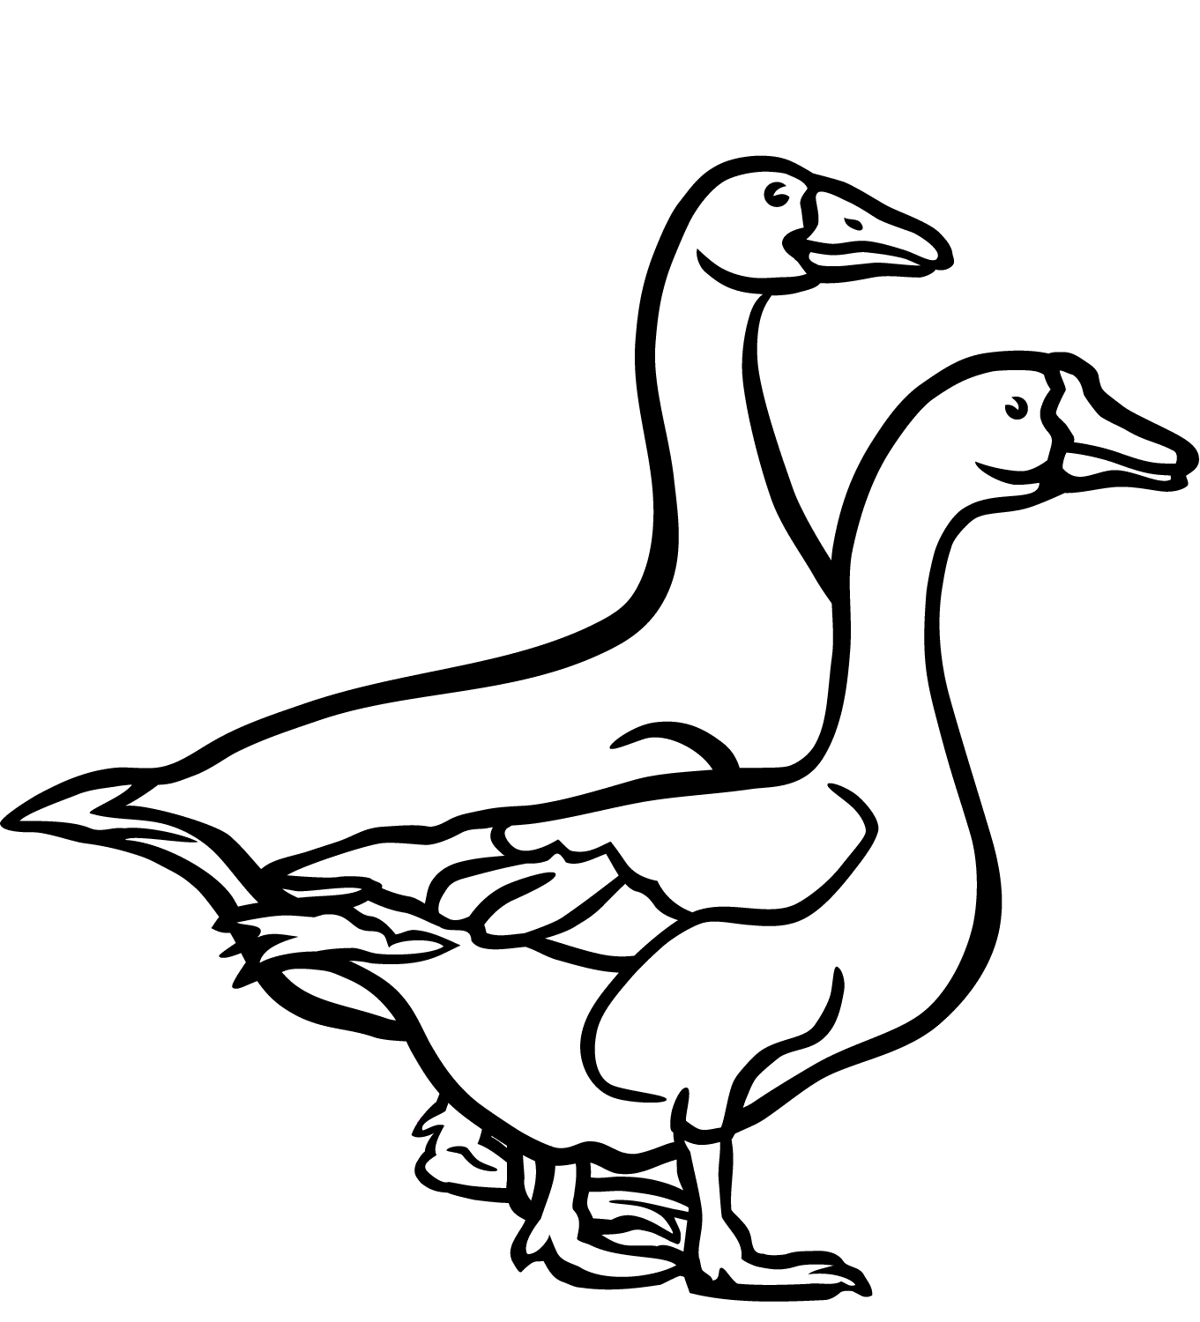

GĘ GĘ GĘ GĘ GĘ GĘ

https://pokoloruj.com.pl/kolorowanka/two-geese.html

